security in-a-box
outils et tactiques de sécurité numérique

Search form

Français
- Tactiques
- Outils
Comment modifier les paramètres généraux du compte Twitter

2.1 Paramètres généraux du compte Twitter
Les paramètres généraux du compte Twitter vous permettent entre autres de contrôler la façon dont les gens peuvent découvrir votre profil, qui peut voir vos tweets, les informations de localisation que vous donnez lorsque vous utilisez la version web de Twitter (et non une version client, une application pour smartphones ou un téléphone mobile).
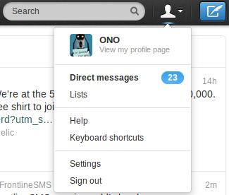
Graphique 1 : Options
Étape 1. Cliquez sur l'icône en haut à droite de l'écran et sélectionnez Paramètres. La page des paramètres apparaîtra.
Étape 2. En haut de la liste des paramètres du compte, vous trouverez les paramètres Nom d'utilisateur et Adresse email. Décidez soigneusement si vous comptez utiliser votre vrai nom ou un pseudonyme en tant que nom d'utilisateur et quelle adresse électronique vous souhaitez associer à votre profil. Décochez la case intitulée Permettre de me trouver grâce à mon adresse email.
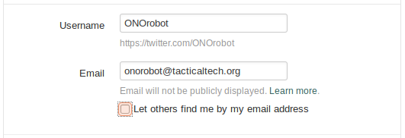
Graphique 2: Paramètres Nom d'utilisateur et Adresse email
Étape 3. Twitter vous propose l'option d'inclure votre localisation dans vos tweets. Ceci implique un certain nombre de conséquences quant à la sécurité : par exemple, si vous êtes loin de la ville où vous habitez, vous donnez une indication utile à des adversaires potentiels qui souhaitent s'introduire sans surveillance chez vous ou dans votre bureau, ou pire. Par conséquent, assurez-vous que la case Ajouter une localisation à mes tweets est décochée.
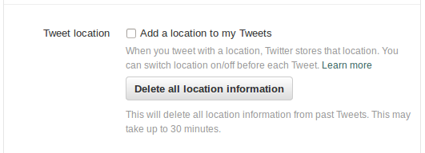
Graphique 3 : Options localisation
Étape 4. Cliquez sur 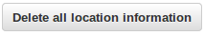pour que toutes les informations liées à votre localisation soient supprimées de vos prochains tweets.
Étape 5. Les paramètres par défaut sur Twitter font que tous vos tweets peuvent être vus par tout le monde, y compris par des gens qui ne vous suivent pas ou qui n'ont pas même de compte Twitter. De nombreux, voire tous les gouvernements contrôlent ce qui se passe sur Twitter, et on répertorie un nombre croissants d'incidents dans lesquels des défenseurs des droits de l'homme ont été persécutés à cause du contenu de leurs tweets. Par conséquent, il est fortement recommandé de sélectionner Protéger mes tweets afin que seuls les utilisateurs qui vous suivent puissent voir vos tweets, et que vous puissiez approuver personnellement ceux qui y ont accès. Toutefois, il convient de garder à l'esprit que la politique de confidentialité de Twitter énonce qu'ils peuvent transmettre des informations aux autorités légales si celles-ci en font la demande.
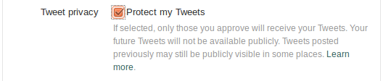
Graphique 4 : Options Protéger mes tweets
Étape 6. Twitter propose un service de personnalisation qui surveille vos mouvements de navigation sur tous les sites web incluant un bouton ou widget Twitter et, à partir de ces mouvements, il vous suggère de suivre des gens ou des organisations. Si ce service est disponible, il est recommandé de le désactiver et en outre d'utiliser la fonction DoNotTrack dans le navigateur Firefox afin d'augmenter votre confidentialité en ligne.
Étape 7. Twitter vous permet d'utiliser une connexion Secure Socket Layer (SSL) chiffrée et sécurisée (aussi appelée « HTTPS »), qui empêche qui que ce soit d'« épier » la communication entre votre ordinateur et le site de Twitter. Assurez-vous que Toujours utiliser HTTPS est coché.
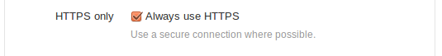
Graphique 5 : Options HTTPS
Note: Rappelez-vous que ce paramètre ne s'applique que lorsque vous utilisez Twitter à partir de votre navigateur web, tel que Firefox. Si vous utilisez un client Twitter tel que HootSuite ou une application pour smartphones, il vous faudra modifier les paramètres dans le client ou l'application afin d'établir une connexion SSL, et cette option n'est pas disponible pour tous les clients ou applications.
Étape 8. Cliquez sur
‹ Guide de sécurisation de Twitter haut Clients et applications Twitter ›
security in-a-box
outils et tactiques de sécurité numérique
- A propos
- Blog (en anglais)
- Contact
- Glossaire
- Mentions légales
Ces guides sont sous licence Creative Commons Attribution-Share Alike 3.0 Unported License.
security-in-a-box est un project conjoint de Tactical Technology Collective et Front Line Defenders.
Follow us on Twitter

